Подведомственные организации

Центр экспертизы и координации информатизации
Федеральное государственное бюджетное учреждение «Центр экспертизы и координации информатизации»
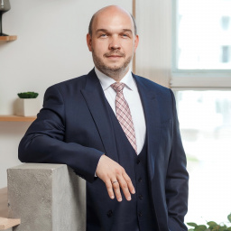
Чукарин Алексей Валерьевич
Исполняющий обязанности директора ФГБУ «ЦЭКИ»

ФГАУ НИИ «Восход»
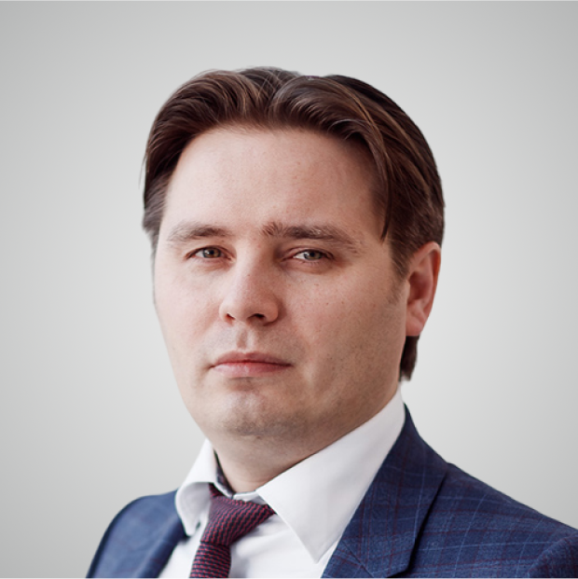
Рымар Максим Александрович
Директор ФГАУ НИИ «ВОСХОД»

ФГБУ «Связист»

Фурсов Антон Вадимович
И.о. директора ФГБУ "Связист"

ФГБУ НИИ «Интеграл»

Реуцкий Дмитрий Владимирович
Директор ФГБУ НИИ «Интеграл»

ФКУ «Государственные технологии»
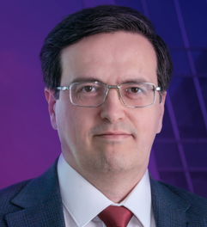
Батаршин Эдуард Равилевич
Директор ФКУ «Государственные технологии»

ФГУП «Почта Крыма»
Федеральное государственное унитарное предприятие «Почта Крыма»
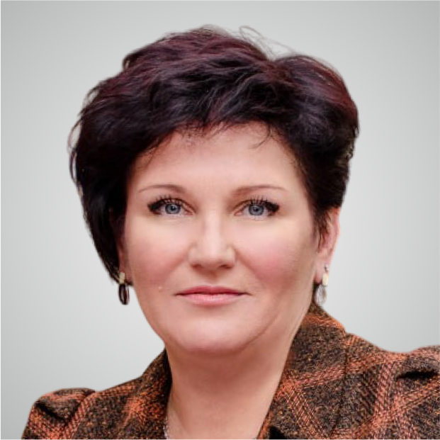
Принь Елена Геннадьевна
Директор ФГУП «Почта Крыма»

ФГУП РСВО
Федеральное государственное унитарное предприятие «Российские сети вещания и оповещения»
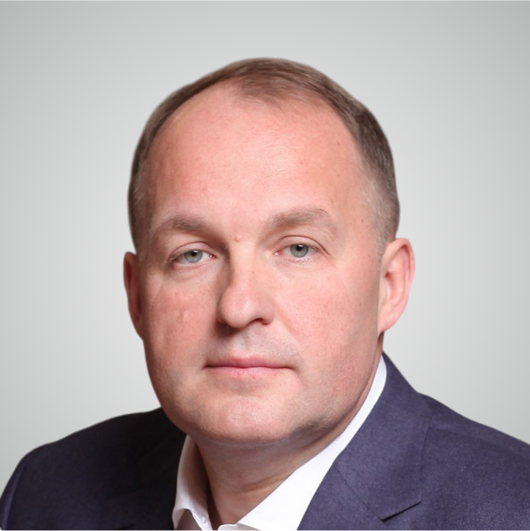
Проскура Дмитрий Викторович
Генеральный директор ФГУП РСВО

ФГУП ГЦСС
Федеральное государственное унитарное предприятие «Главный центр специальной связи»
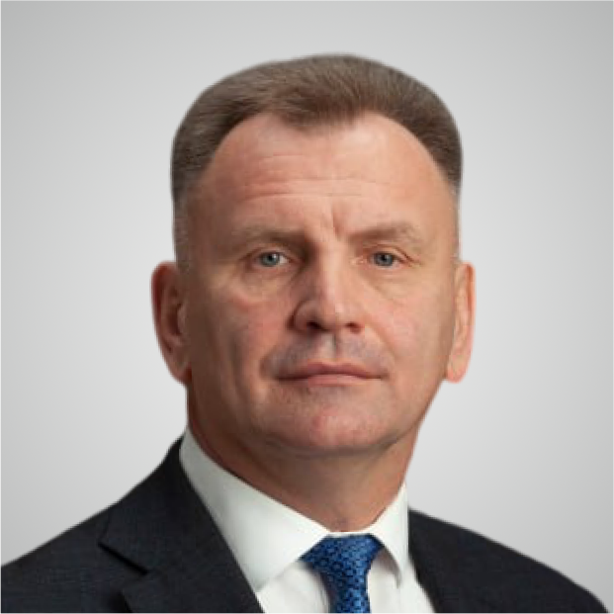
Гайченя Иван Алексеевич
Руководитель ФГУП ГЦСС

ФГАУ НИЦ Телеком
Федеральное государственное автономное учреждение «Национальный исследовательский центр телекоммуникаций имени М.И. Кривошеева»
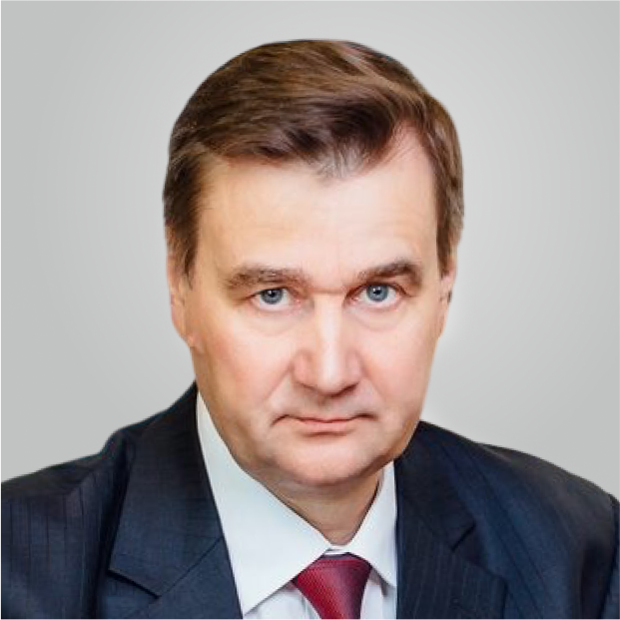
Иванов Олег Анатольевич
И.о. генерального директора ФГАУ НИЦ Телеком

Центральный музей связи имени А.С. Попова
федеральное государственное бюджетное учреждение «Центральный музей связи имени А.С. Попова»
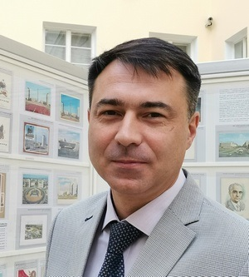
Иванюк Сергей Александрович
Директор ЦМС имени А.С. Попова

Московский технический университет связи и информатики
Федеральное государственное бюджетное образовательное учреждение высшего образования «Московский технический университет связи и информатики»
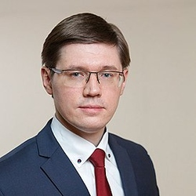
Ерохин Сергей Дмитриевич
Ректор МТУСИ

Санкт-Петербургский государственный университет телекоммуникаций им. проф. М.А. Бонч-Бруевича
Федеральное государственное бюджетное образовательное учреждение высшего образования «Санкт-Петербургский государственный университет телекоммуникаций им. проф. М.А. Бонч-Бруевича»

Киричек Руслан Валентинович
Ректор СПбГУТ

Поволжский государственный университет телекоммуникаций и информатики
Федеральное государственное бюджетное образовательное учреждение высшего образования «Поволжский государственный университет телекоммуникаций и информатики»
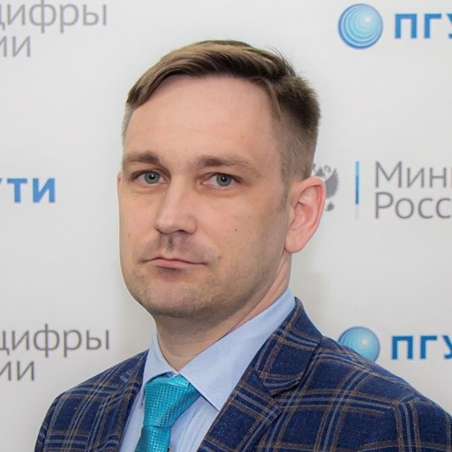
Ружников Вадим Александрович
Ректор ПГУТИ

Сибирский государственный университет телекоммуникаций и информатики
Федеральное государственное бюджетное образовательное учреждение высшего образования «Сибирский государственный университет телекоммуникаций и информатики»
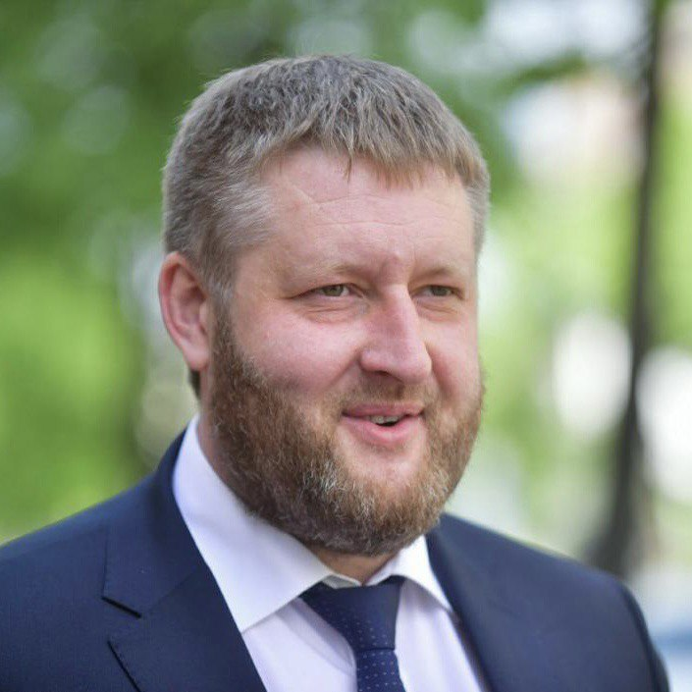
Зазуля Юрий Владимирович
Ректор СибГУТИ

ФГУП «ТТЦ «Останкино»
Федеральное государственное унитарное предприятие «Телевизионный технический центр «Останкино»
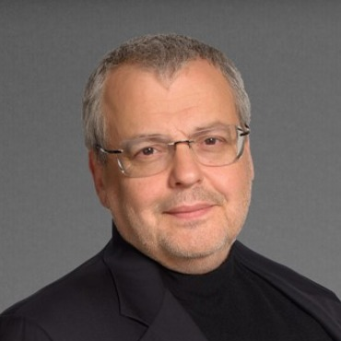
Шубин Михаил Маркович
Генеральный директор ФГУП «ТТЦ «Останкино»

ФГУП ВГТРК
Федеральное государственное унитарное предприятие «Всероссийская государственная телевизионная и радиовещательная компания»
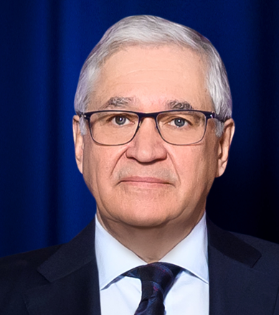
Добродеев Олег Борисович
Генеральный директор ФГУП ВГТРК

ФГБОУ ДПО «Академия медиаиндустрии»
Федеральное государственное бюджетное образовательное учреждение дополнительного профессионального образования «Академия медиаиндустрии»
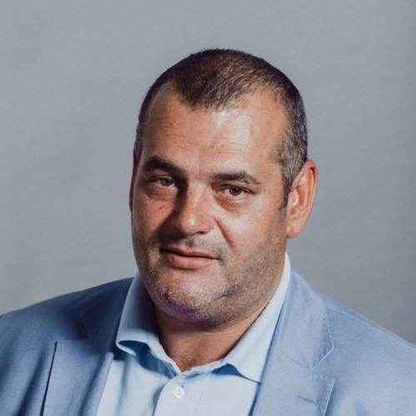
Найговзин Игорь Эдуардович
Исполняющий обязанности ректора ФГБОУ ДПО «Академия медиаиндустрии»

ФГБУ «РГМЦ»
Федеральное государственное бюджетное учреждение по организации, производству и распространению музыкальных и культурно-просветительских программ «Российский государственный музыкальный телерадиоцентр» объединяет в единую структуру радиоканал классической музыки «Орфей» и электронные СМИ, 4 музыкальных коллектива (Симфонический оркестр радио «Орфей», Академический Большой концертный оркестр им. Ю.В. Силантьева, Академический Большой хор «Мастера хорового пения», Академический хор русской песни), Нотный архив

Герасимова Ирина Анатольевна
Генеральный директор - художественный руководитель ФГБУ «РГМЦ»
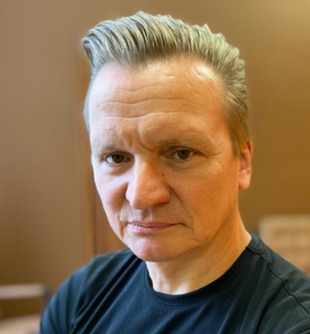
Шапинский Алексей Юрьевич
Заместитель генерального директора ФГБУ «РГМЦ»

ФГУП «МИА "Россия сегодня"»
Федеральное государственное унитарное предприятие «Международное информационное агентство "Россия сегодня" (международная медиагруппа "Россия сегодня")
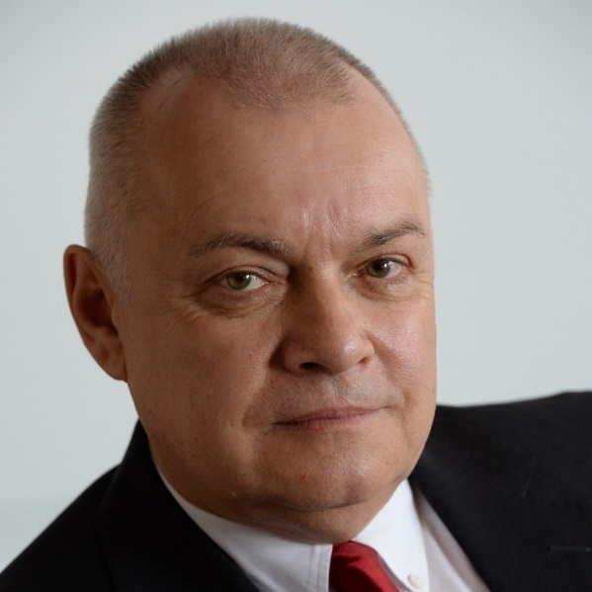
Киселев Дмитрий Константинович
Генеральный директор ФГУП «МИА «Россия сегодня»

ФГБУ «Редакция «Российской газеты»
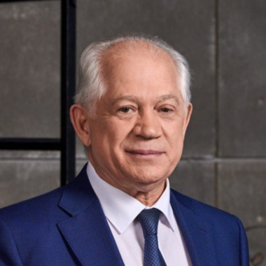
Негоица Павел Афанасьевич
Генеральный директор ФГБУ «Редакция «Российской газеты»

ФГУП «Космическая связь»
Федеральное государственное унитарное предприятие «Космическая связь»
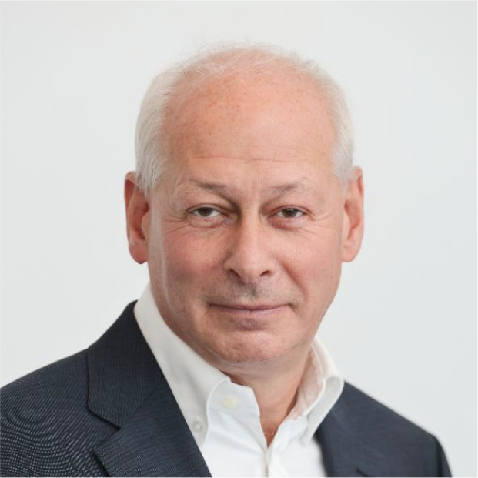
Волин Алексей Константинович
Генеральный директор ФГУП «Космическая связь»

ФГУП РТРС
Федеральное государственное унитарное предприятие «Российская телевизионная и радиовещательная сеть»
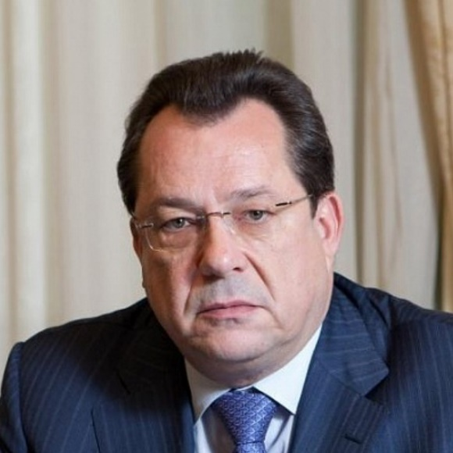
Романченко Андрей Юрьевич
Генеральный директор ФГУП РТРС

